

Sistemas de Información para la Gestión
Laboratorio 4 – ICN292
Joaquin Lobos Ávila
URL GITHUB PUBLICO
joakolobos/ICN292-Lab4-LOBOS-JOAQUIN
https://github.com/joakolobos/ICN292-Lab4-LOBOS-JOAQUIN

CONSULTAS SQL A DESAROLLAR [1,10]
CONSULTA 1
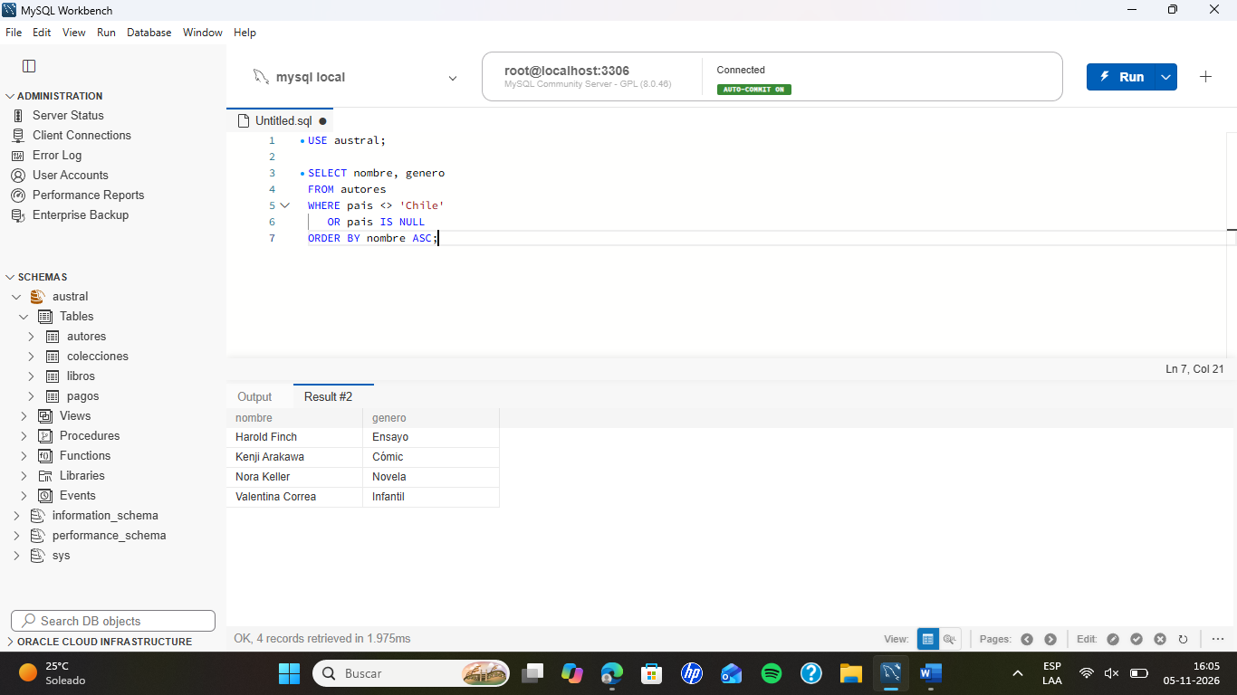
La condición país <> “Chile” devuelve los países que son diferentes a Chile, pero excluye los valores NULL, ya que SQL no considera que sean comparables bajo esta condición. Por eso se agrega OR país IS NULL para que se incluyan también los autores que no se conocen sus países.

CONSULTA 2
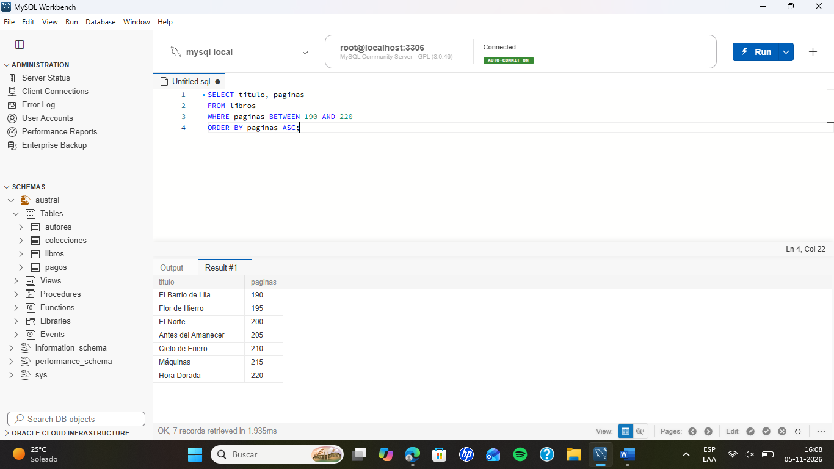
CONSULTA 3
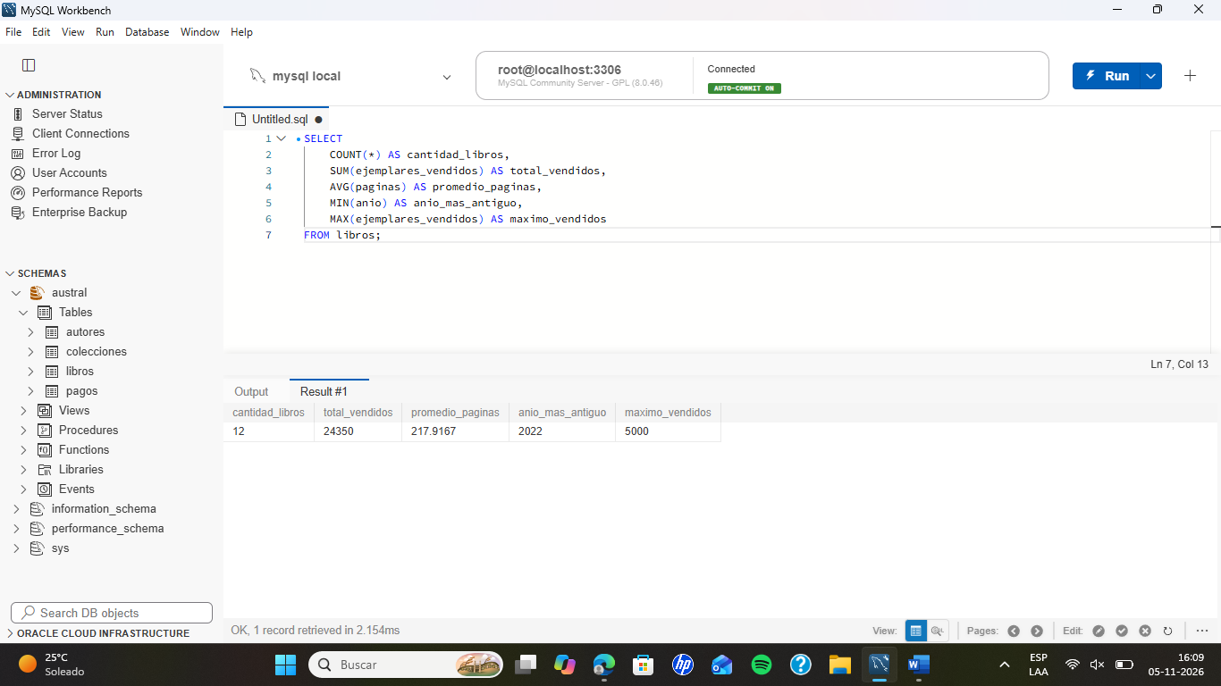

CONSULTA 4
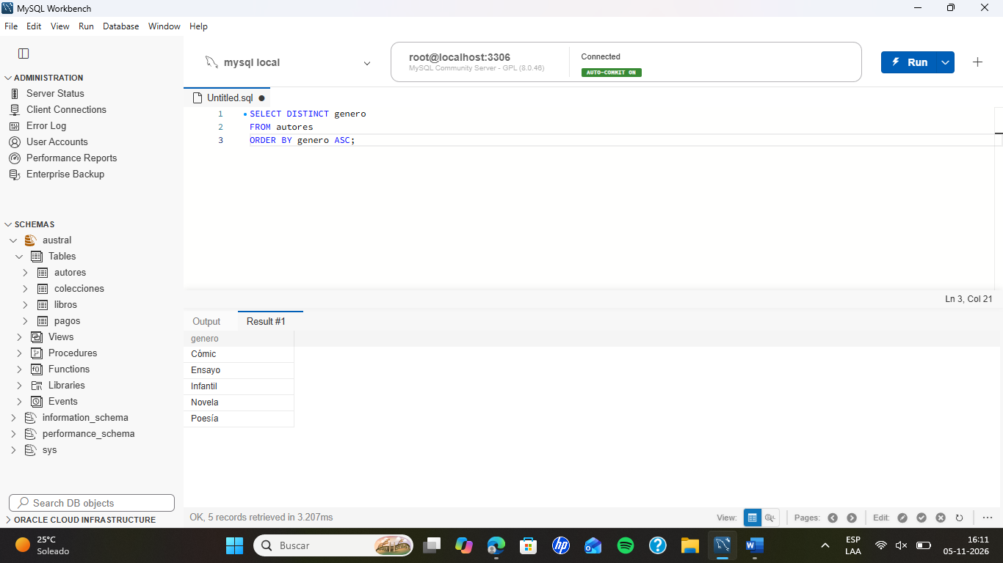
CONSULTA 5
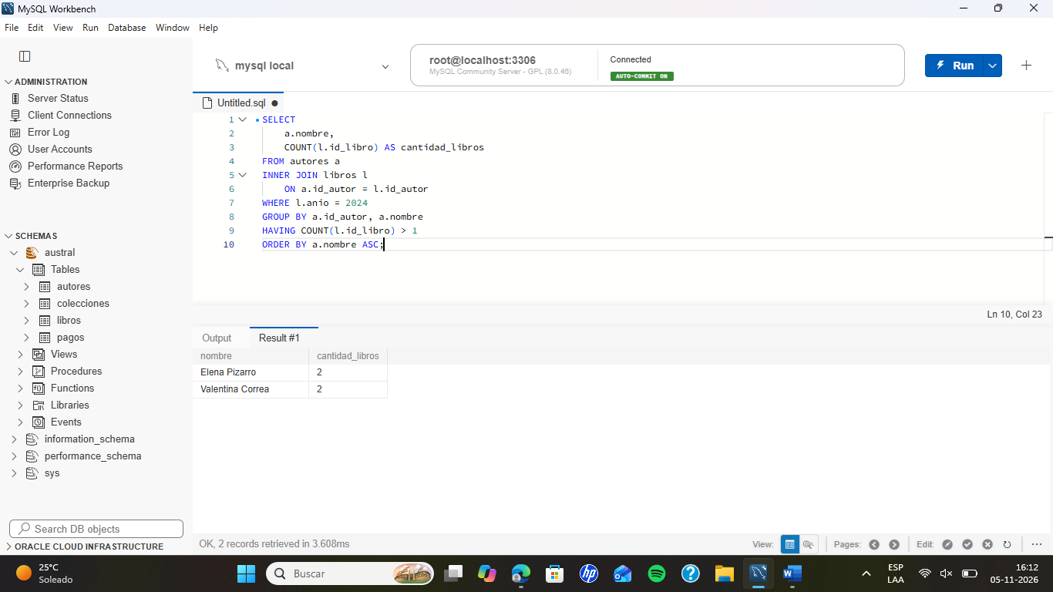

CONSULTA 6
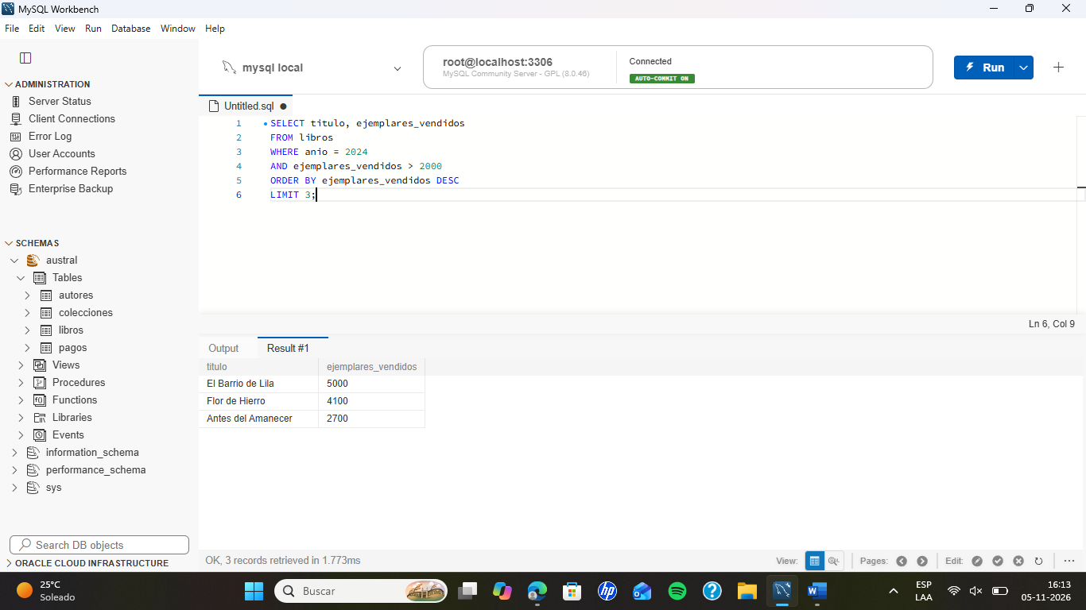

CONSULTA 7
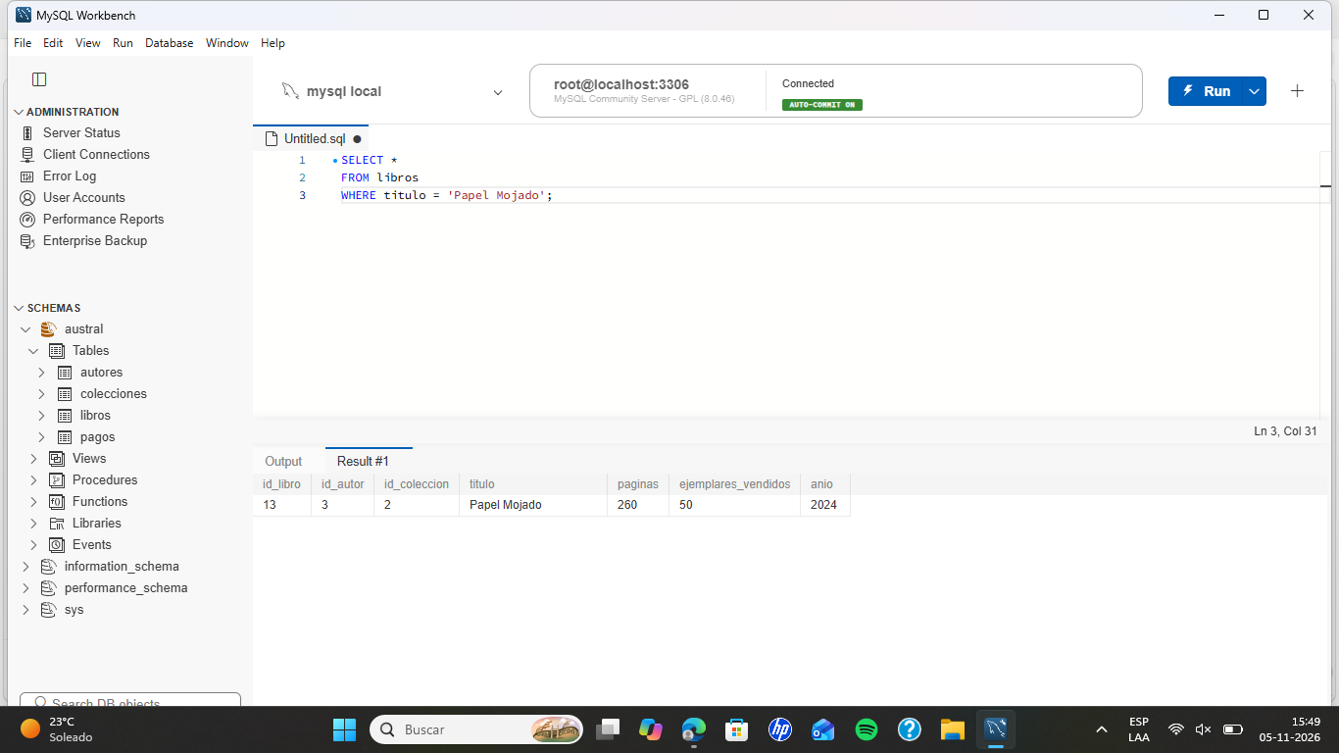

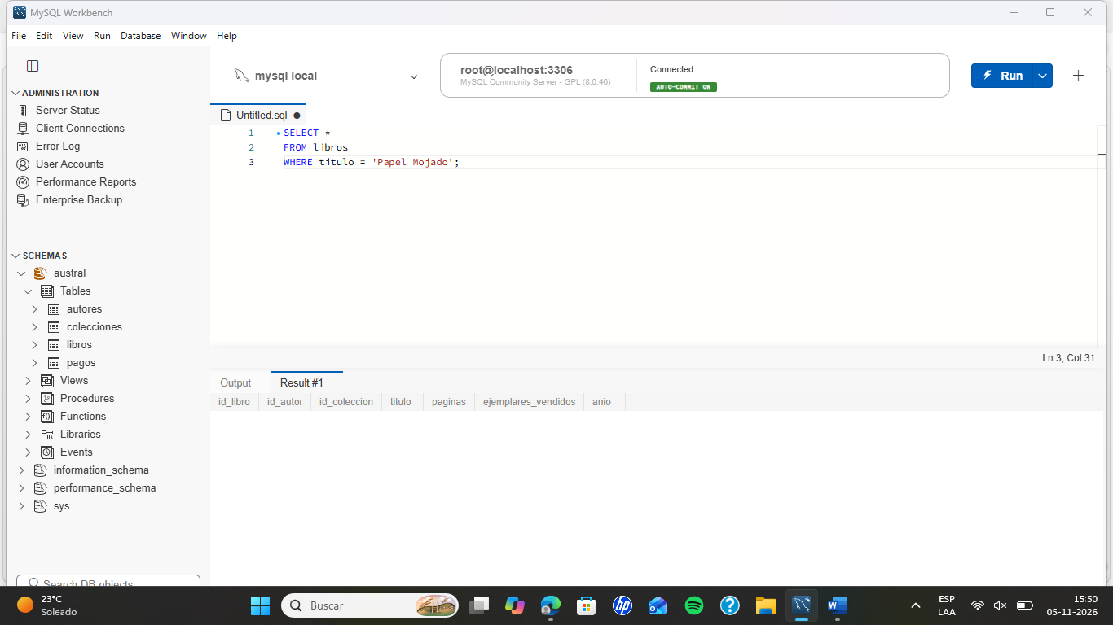

CONSULTA 8
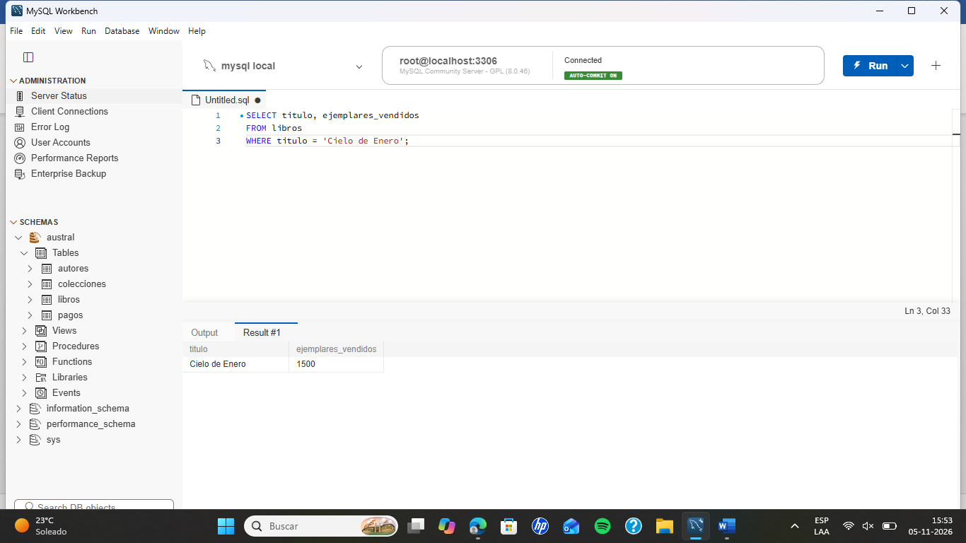
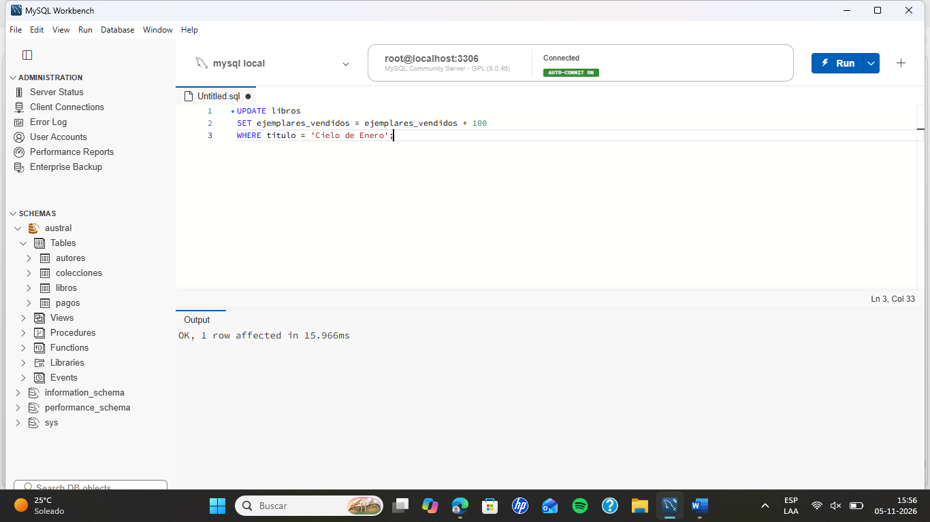
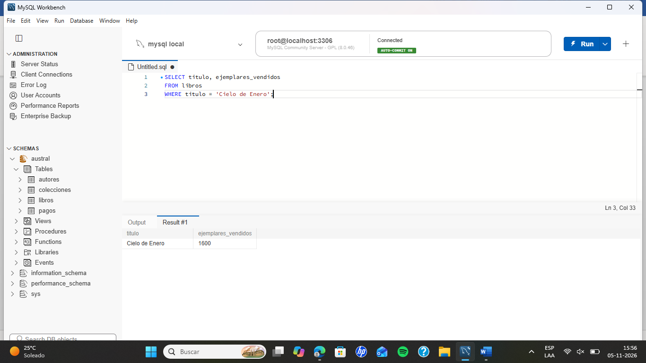

CONSULTA 9
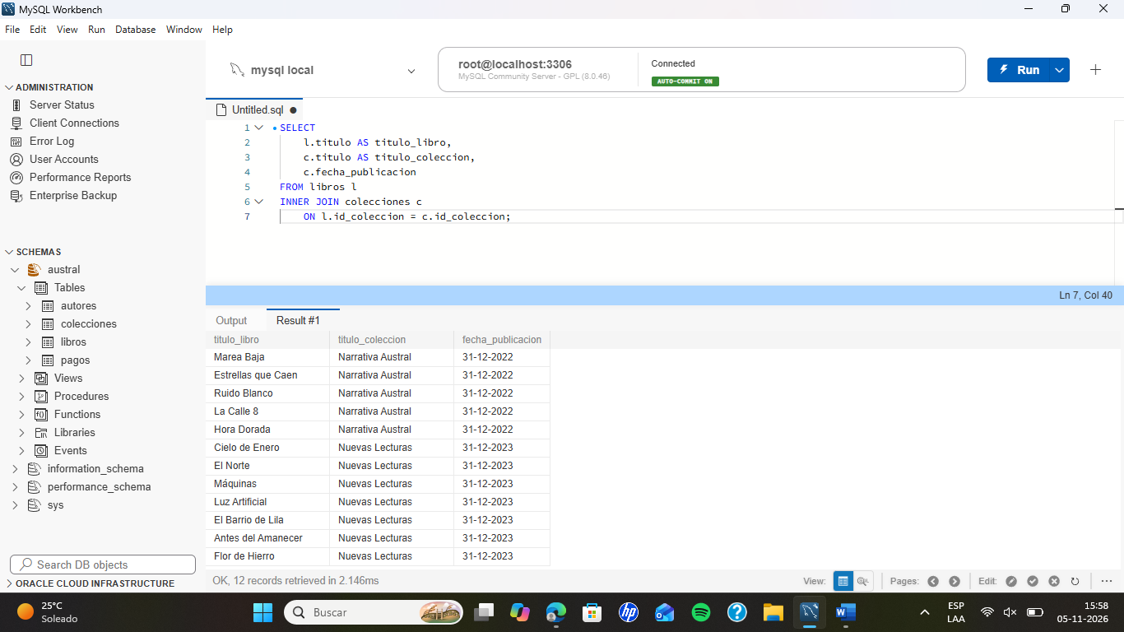

CONSULTA 10
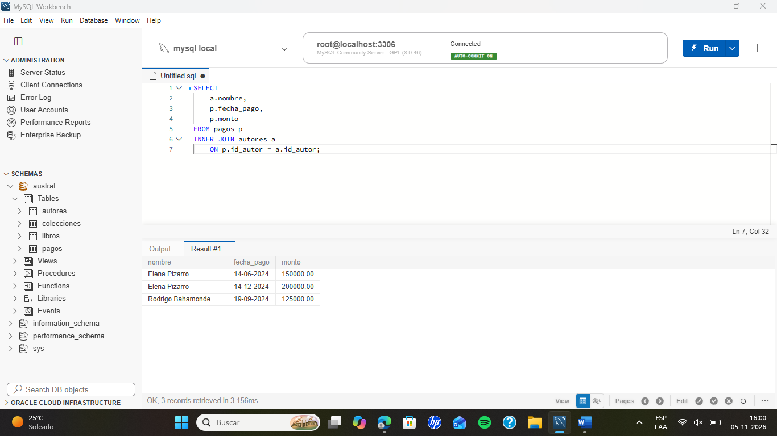
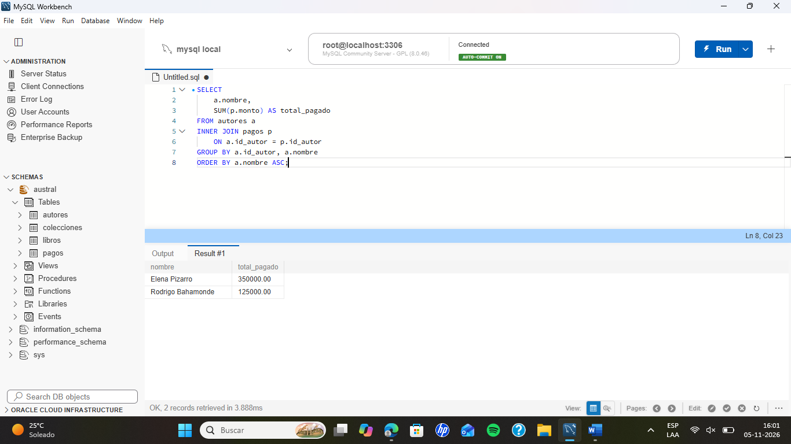

IMAGEN MODELO ER


